课题：基因突变和基因重组（第1课时） |  | 时间：2012-12-17 | 备课人：  张阳阳
教学目标：  - 举例说明基因突变的特点和原因。  - 说出基因突变的意义。 |  | 教学重点与难点  基因突变的概念、特点及原因
课前准备
查找资料及相关图片。
板块 | 教师活动 | 学生活动 | 教学目标  达成反馈
（一）  章导入 | 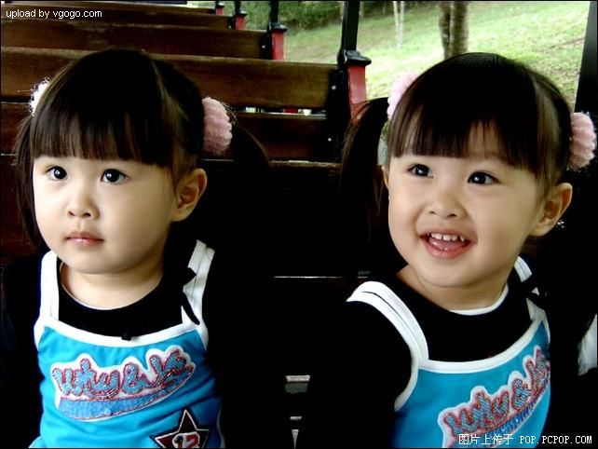  大家见过同卵双生的双胞胎吗？我这儿有幅图片，两个可爱的小MM，同卵双生的。在我们看来，她们长得一模一样，事实上他们的父母仍能区分出她们，说明她们还是有区别的。如果把这两个小MM，一个留在常州吃大麻糕，一个送到美国吃肯德基，那么几年之后她们的差异将更大。  【问题】这一现象说明使得她们之间存在差异的因素有哪些呢？ 这些因素造成的差异是否都能够遗传给后代呢？  【小结】变异的类型：  （1）不可遗传变异：由环境不同引起，遗传物质没有改变，不能进一步遗传给后代。  （2）可遗传变异：由遗传物质改变引起的变异。常见的可遗传变异类型包括——基因突变、基因重组和染色体变异。 | 学生看图片，激发对本节内容的兴趣；动脑独立思考。  回顾旧知——表现型的影响因素。  对【小结】内容形成知识框架。 | 影响因素：  “表现型=基因型+环境”
（二）  基因突变的实例 | 镰刀型细胞贫血症  【问题】这种病是怎样形成的？  【思考1】人们怎样理解镰刀型细胞贫血症是一种遗传病？  【思考2】根据以上材料，你认为导致该病的原因是什么？  【思考3】从图中可以看出正常肽链中的哪一个氨基酸发生了什么样的突变？查阅密码子表，分别写出正常氨基酸和异常氨基酸的密码子。推测可能发生哪几种变化。  【思考4】氨基酸的密码子是由 DNA 分子决定的，由此可以推测相应的 DNA 分子的碱基片段发生了什么样的变化？  【思考5】导致这种病的直接原因和根本原因分别是什么？  【思考6】DNA的碱基除了替换外，还有可能发生什么的变化？ | 学生阅读给出材料，独立思考相关问题；  查阅密码子表，找到致病的直接原因和根本原因。 | 学生代表回答，  生生评价；教师补充、追问。  归纳镰刀型细胞贫血症的直接原因和根本原因。
（三）  概念 | 【得出概念】  【问题1】发生基因突变后，原基因还存在吗？突变后的基因之前在细胞中存在吗？  【实质】基因的分子结构发生改变，产生了新的基因。  【追问】  1.若该基因发生多次基因突变，产生的新基因之间是什么关系？  2.基因突变发生的位置及范围如何？会影响到其他基因的结构变化吗？  【问题2】基因突变改变了基因的结构，是否一定会引起蛋白质性状的改变呢？  【问题3】在碱基对的替换、增添和缺失中，对生物性状影响最小的突变是哪一种形式呢？  【小结】基因突变中的“变”与“不变”。 | 学生独立思考  学生思辨  学生讨论，得出结论。  学会辨析 | 师生共同总结实质  学生代表分析并回答问题。  师生共同总结
（四）  时间 | 【问题1】基因的结构在什么时候最不稳定？  【问题2】从细胞分裂时期的角度来看，基因突变会发生在什么时期呢？  【问题3】在有丝分裂间期什么类型的细胞会发生基因突变？这种突变可否传递给后代呢？（植物组培）  【问题4】在减数第一次分裂之前的间期什么类型的细胞会发生基因突变？这种突变可否传递给后代呢？ | 学生同桌讨论  思考相关问题 | 教师追问，学生代表回答，生生评价、补充。
（五）  原因及类型 | 一、原因：  【问题1】基因突变是如何产生的呢？  【问题2】为什么在强烈的日光下要涂抹防晒霜，做X射线  透视的医务人员要穿防护衣？  【生命健康教育】远离网吧——物理辐射；  少吃熏烤类食品——亚硝酸盐等。  二、类型：  1、自发突变:自然发生的突变，比如：正常绵羊突变产生短腿安康羊。  2、人工诱变: 在人为干预下发生的突变，比如：高产青霉菌株的培育 | 学生阅读教材找到原因，并回答思考题。 | 学生代表总结，  教师课件呈示答案。  进行健康教育。
（六）  特点 | 【问题1】基因突变有什么特点呢？  【问题2】如何理解基因突变的这些特点？ | 学生阅读教材  尝试分析原因  提出自己的疑惑。 | 学生代表分析并总结，教师呈示特点。师生共同解决学生的疑惑。
（七）  意义及应用 | 【问题1】基因突变的实质是什么？  【问题2】这些新的基因产生的新性状对生物的生存有什么意义（有利还是有害）？  【问题3】自然环境会选择哪些个体生存下来？  【问题4】基因突变对生物的进化有何意义？  人工诱变育种的优点：  ①提高突变率，缩短育种周期 ②大副度改良某些性状 | 学生独立思考  得出基因突变的意义。  学生倾听理解 | 教师追问，学生代表回答。  教师展示相关图片，解释诱变育种。
（八）反思

